Проект внесения изменений в проект планировки и межевания на застроенную территорию в кадастровом квартале 41:05:0101003 Елизовского городского поселения

- Изменение вида разрешенного использования образуемого земельного участка с условным номером 188 приложения Б площадью 594 кв.м, расположенного по адресу: Камчатский край, Елизовский район, г. Елизово, ул. Нагорная, 8, с «общественное использование объектов капитального строительства» на «малоэтажная многоквартирная жилая застройка» (2.1.1).
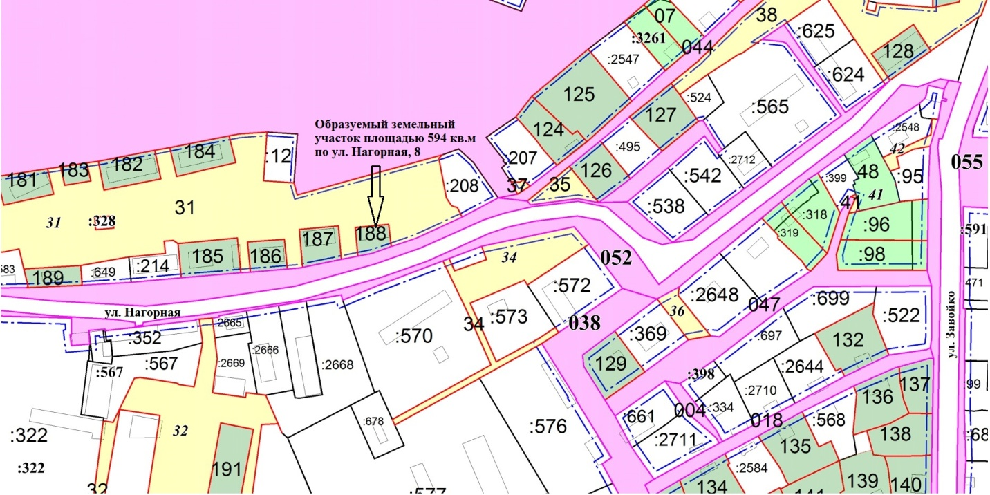
Строку образуемого земельного участка с условным номером 188 приложения Б изложить в следующей редакции:

«
188 | Малоэтажная многоквартирная жилая застройка (2.1.1) | 594

».

